**Игра - квест**

**«В стране весёлого детства»**

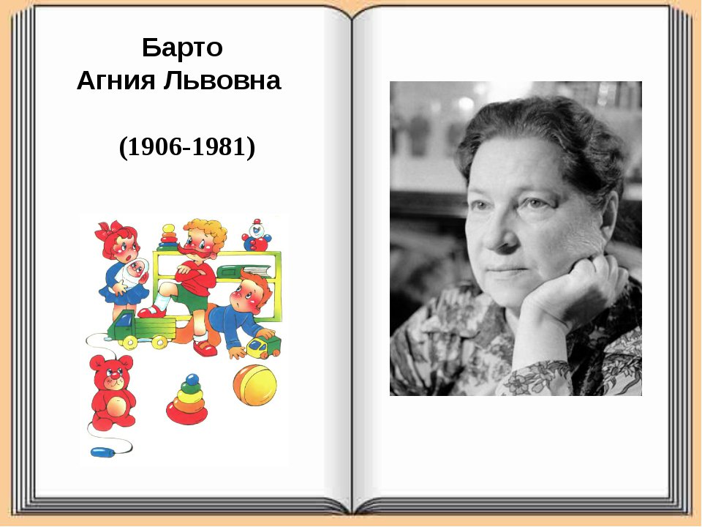

**Актуальность:** игра квест – очень интересное и интригующее развлечение. Такая форма в занимательном виде содействует активизации познавательных и мыслительных процессов участников, что повышает качество обучения и воспитания детей. Применение инновационных технологий позволяет сделать увлекательной и запоминающей игру.

**Цель игры:** привлечение детей к чтению и приобщению детей к художественной литературе А.Л. Барто; популяризация творческого наследия, привлечение внимания школьников к образовательному потенциалу её произведений.

**Задачи:**

- сформировать познавательный интерес к творчеству А.Л.Барто;

- расширять у участников игры литературный кругозор;

- развивать творческие и эстетические способности;

- формировать навыки взаимодействия со сверстниками в команде, взаимопомощи и

доброжелательности;

- уважительно относиться к мнению других участников;

- воспитывать нравственные качества, такие как: внимательность, доброта, дружелюбие.

**Образовательные результаты:**

**Личностные:**

- формирование готовности и способности к реализации своего творческого потенциала в

игровой деятельности;

- развитие самостоятельности и личной ответственности за свои поступки в игре.

**Метапредметные:**

- учиться выполнять задания по предложенному плану;

- осуществлять самоконтроль выполняемых заданий;

- осуществлять взаимопомощь;

- формулировать собственные мнения и идеи, аргументированно их излагать;

- в доброжелательной форме комментировать и оценивать достижения своих одноклассников.

**Предметные:**

- развитие образного мышления, воображения, творческих способностей;

- пробуждение познавательного интереса к произведениям А.Л. Барто.

**Методы:**

словесные, игровые, практические, наглядные.

**Оборудование:** компьютер с музыкальной установкой на начало и окончание; мультимедийный проектор; телефоны с читающей программой QR сканер (если необходимо); маршрутный лист в виде QR-КОД (или с указанием кабинетов), указывающий куда дальше направляться;

1 станция – разрезанные на части стихотворения (Приложение 1);

2 станция – напечатанные на листах стихотворения с пропущенными словами (выбор слов), (Приложение);

3 станция - компьютер с выходом в интернет на сайт <https://learningapps.org/display?v=pyqjfwyft23> (но если нет возможности выхода в интернет - распечатать из Приложения);

4 станция – музыкальная колонка для музыкального сопровождения на зарядке (или на станции События жизни распечатать карточки Приложение);

5 станция – черный ящик, предметы или картинки (Приложение);

6 станция – ватман по количеству команд, фломастеры, маркеры.

Призы (книги, грамоты по количеству команд).

**ПРЕДВАРИТЕЛЬНОЕ ОРГАНИЗАЦИОННОЕ ЗАДАНИЕ:**

Ребята знакомятся с творчеством писательницы Агнии Львовны Барто. Перед квестом команды (по 6 чел.) готовят название, отличительный знак, определяют капитана. На каждом этапе находятся организаторы (модераторы), которые проверяют порядок выполнения заданий и выдают участникам фрагмент зашифрованной ключевой фразы за правильное их выполнение. А также выдают команде QR-код места, где находится следующая станция. На стене вывешивается карта, мест выполнения заданий.

**Участники** – …… команд

**Команда** – 6 чел.

**Возраст** – 7-9 лет.

**Игра - квест «В стране весёлого детства»,**

**посвященная 117-летию со дня рождения Агнии Барто.**

**Фанфары.**

**Ведущий 1:** Добрый день, дорогие ребята и коллеги!

**Ведущий 2:** Здравствуйте! Мы рады приветствовать вас с стенах _____________ школы!

**Ведущий 1:** Идёт бычок качается, вздыхает на ходу: - Ох, доска кончается, …….(все хором)

**Ведущий 2:** Ребята, кто написал эти строки? (ответ детей – Агния Львовна Барто)

**Ведущий 1:** Правильно, Агния Львовна.

**Ведущий 2:** Что нам известно об этой писательнице?

**Ведущий 1:** Ну, во-первых, то, что она написала много стихотворений для детей. Прошло более 100 лет, а ее стихи знают и помнят все: дети, их мамы и папы. Бабушки и дедушки. И это не удивительно. Ведь маленьким детям читают эти стихи родители. Вырастают дети, сами становятся мамами и папами и читают эти стихи своим детям. Потом и эти дети вырастают, и уже их дети будут слушать и повторять.

**Ведущий 2:** Кто же такая Агния Барто?

**Ведущий 1:** Обратимся к ее биографии. Родилась Агния Барто в семье ветеринарного врача. Наверное, поэтому в доме у них всегда было много разных животных. Стихи она начала писать, когда ей было всего 4 года. Мечтала сталь шарманщиком, еще мечтала стать балериной, но все же любовь к писательству победила.

**Ведущий 2:** Часто А. Барто сама читала свои стихи со сцены. Сейчас вы имеете уникальную возможность увидеть и услышать голос знаменитой поэтессы (включается видео Барто - сначала до 1:32).

**Ведущий 1:** Сегодня мы с Вами совершим увлекательное путешествие в страну любимых стихотворений А. Барто.

**Ведущий 2:** А путешествие наше будет в форме квеста под названием «В стране весёлого детства», посвященному творчеству детской писательнице, поэтессе Агнии Львовне Барто, в этом году ей исполнилось 117 лет.

**Ведущий 1:** Стихи Агнии Львовны всегда интересно читать и слушать. Они учат нас быть добрыми, скромными, трудолюбивыми и человечными. Наверное, нет у нас в стране ни одного человека, который бы не знал и не любил творчество Агнии Барто.

**Ведущий 2:** Сегодня в квесте принимают участие команды:……. (зачитывают названия команд, приветствие, аплодисменты).

**Ведущий 1**: На станциях мы будем играть и повторять любимые всеми стихи А.Л.Барто.

**Ведущий 2:** Сегодня вы путешествуете по станциям, где будете выполнять задание, получать ключевые фразы (всего 6 фраз) и QR-КОД, указывающий куда дальше направляться. На последней станции, это здесь, откуда мы и начинаем, вы соберёте эти фразы в предложение.

**Ведущий 1:** Все кабинеты будут располагаться на 2 этаже школы. Время, проведенное на станции будет составлять 3 минуты. После прохождения задания на одной станции, вы переходите на следующую по своему маршрутному листу под вот эту музыку (включается музыка отбивка на 1 минуту). Как только эта музыка закончится – заходите в кабинет. Время перехода составит 1 минуту.

**Ведущий 2:** На каждой станции, выполняя задания, вы будете получать баллы. Максимальное количество баллов за одну станцию – 10. После прохождения всех станций, вы возвращаетесь сюда и приступаете к разгадке фразы.

**Ведущий 1**: Я попрошу капитанов команд выйти ко мне и забрать маршрутные листы.

**Ведущий 2:** Как только вы услышите музыку, можно приступать к движению на 1 станцию.

**Ведущий 1**: Вы готовы? Ну тогда вперёд!!! (включается отбивка и команды отправляются на свои первые станции).

**1 станция** **«Река разлилась»**

Здесь проверяется командное знание текста. Ребята составляют последовательность стихотворений: **Кораблик** (по строчке), **В театре** (по 2 четверостишия =6 частей), **В школу** (по 2 четверостишия = 4 части), **Наш сосед Иван Петрович** (8 частей), **У папы экзамен** (6 частей). **Рекомендация 1:** начать станцию со стихотворения **Кораблик**, чтобы был понят смысл станции.

**Рекомендация 2:** Распечатать каждое стихотворение на листах разного цвета. Это позволит и вам не путать стихотворения, быстро сориентироваться на следующую команду, и детям. Стихотворения режутся на части и перемешиваются. Задача команды собрать верную последовательность произведения.

Оценка: всё верно собрано – 5 баллов, 1 ошибка – 4 балла, 2 ошибки – 3 балла, 3 ошибки – 2 балла, 4 ошибки – 1 балл, более 4 ошибок – 0 баллов. Максимум 10 баллов за два произведения.

Команда получает фрагмент ключевой фразы, которую надо расшифровать (Приложение № 2) и QR-КОД, указывающий куда дальше направляться.

**2 станция** продолжи фразу **«Юный натуралист»**. В строчках, где есть многоточие поставить пропущенное слово.

В пустой коробке спичечной

Целая семья,

В пустой коробке спичечной

Четыре ……..(муравья).

кабана

журавля

муравья

Весенний день…

В окно трамвая

Влетела ……(бабочка) живая.

кошечка

бабочка

пташечка

Всех разморило от жары.

В саду сейчас прохлада,

Но так кусают ……(комары),

Что хоть беги из сада!

журавли

осы

комары

Мы не заметили ….(жука)

И рамы зимние закрыли,

А он живой,

Он жив пока,

Жужжит в окне,

Расправив крылья.

слона

жука

орла

Алёша рад: пришла весна,

В саду тепло и сухо,

И в классе около окна

Жужжит сегодня …..(муха).

муха

жаба

ухо

Мне не скучно без огня —

Есть фонарик у меня.

На него посмотришь днем —

Ничего не видно в нем,

А посмотришь вечерком —

Он с зеленым огоньком.

Это в баночке с травой

……….(Светлячок) сидит живой.

Светлячок

Маячок

Червячок

Краской выкрашена крыша,

Есть крылечко для певцов…

В синем небе щебет слышен

К нам летит семья ……(скворцов).

певцов

скворцов

жуков

К нам, на пестрые страницы,

Прилетели две ……(синицы).

куницы

синицы

сестрицы

Я ходил за мамой следом,

Поджидал ее в дверях,

Я нарочно за обедом

Говорил о …..(снегирях).

о снегирях

о воробьях

о журавлях

Дело было в январе,

Стояла елка на горе,

А возле этой елки

Бродили злые …..(волки).

волки

зайки

тигры

Оценка: за правильно угаданные слова команда получает 1 балл. Всего 10 баллов за конкурс.

Команда получает фрагмент ключевой фразы, которую надо расшифровать (Приложение № 3) и QR-КОД, указывающий куда дальше направляться.

**3 станция** кроссворд **«Чудо на уроке»** кроссворд на платформе **learningapps.org**

<https://learningapps.org/display?v=pyqjfwyft23>

Оценка: за каждое правильно угаданное слово команда получает 1 балл. Итого за конкурс 10 баллов.

Команда получает фрагмент ключевой фразы, которую надо расшифровать (Приложение № 4) и QR-КОД, указывающий куда дальше направляться.

**4 станция** спортивная **«На зарядку все подряд!»**

Организатор читает стихотворение, команда слушает, а потом показывают движения на второй раз.

По порядку

Стройся в ряд!

На зарядку

Все подряд!

Левая!

Правая!

Бегая,

Плавая,

Мы растём

Смелыми,

На солнце

Загорелыми.

Ноги наши

Быстрые,

Метки

Наши выстрелы,

Крепки

Наши мускулы

И глаза

Не тусклые.

По порядку

Стройся в ряд!

На зарядку

Все подряд!

Левая!

Правая!

Бегая,

Плавая,

Мы растём

Смелыми,

На солнце

Загорелыми.

Оценка: выполнение ВСЕЙ командой зарядки чётко и энергично по 10 бальной шкале.

Каждая команда на этой станции получает фрагмент ключевой фразы, которую надо расшифровать (Приложение № 5) и QR-КОД, указывающий куда дальше направляться.

ИЛИ станция **4 “События жизни Агнии Барто”**

Задание:Расставь события Агнии Барто по порядку. На листках распечатаны годы и расшифровка. Ребятам необходимо совместить два листочка.

1906г., 1924г., 1925г., 1939г., 1981г.

1. Год рождения Агнии Барто - 1906г.

2. Агния Барто окончила хореографическое училище - 1924г.

3. Вышла первая книга Агния Барто - 1925г.

4. Барто – автор сценария кинофильма «Подкидыш» - 1939г.

5. Не стало Агнии Барто - 1981г.

Оценка: за верно собранную пару (событие + дата) начисляется 2 балла. Итого 10 баллов.

**5 станция** **«Чёрный ящик»**

В ящике собраны различные предметы (можно картинки), относящиеся к стихам А.Барто. Предмет считается угаданным, если дети назовут героя, а также название стихотворения. 0,5 балла за отгаданного героя + 0,5 балла за название стихотворения. Итого за один вопрос можно заработать один балл. Максимум за станцию команда может получить 10 баллов.

**МЯЧИК** – Таня “Мячик”

**МЕДВЕДЬ** – Дядя Вова “Дядя Вова и медведь”

**УТОЧКА** – мама утка “Ути-ути”

**ВЕРЁВОЧКА** – Лида “Верёвочка”

**НОМЕРОК** – мы с подругой Любой “В театре”

**БИНТЫ, ЙОД** – Таня и Тамара “Мы с Тамарой”

**ЭКЗАМЕНАЦИОННАЯ КНИЖКА** – папа, Петя “У папы экзамен”

**БУКЕТ** – Леночка “Леночка с букетом”.

**КЛУБОК** – котёнок “Котёнок”.

**СИНЯЯ ЛЕНТОЧКА** – Люба “Любочка”

Команда получает фрагмент ключевой фразы, которую надо расшифровать (Приложение № 6) и QR-КОД, указывающий куда дальше направляться.

**6 станция** **«Письмо в прошлое»** написать письмо в прошлое для А. Бартона ватмане в цветном исполнении.

Задание: Составить письмо от современных школьников Агнии Львовне Барто. Можно добавить поздравление с днем рождения. Приветствуется фантазия участников.

Оценка: оценивается красочность, эстетичность плаката – по 5 бальной шкале и его смысловая нагрузка (логика послания и обращения к поэтессе) исходя их задания по 5 бальной шкале. Итого за работу можно получить 10 баллов.

Каждая команда на этой станции получает фрагмент ключевой фразы, которую надо расшифровать (Приложение № 7) и QR-КОД, указывающий куда дальше направляться.

Затем все возвращаются туда, откуда начался квест и составляют фразу.

**Ведущий 1**: Ребята, давайте попробуем собрать получившуюся фразу. Что у вас получилось? (дети на столе разгадывают листы, собранные на станциях)

**Ведущий 2: Получилась ключевая фраза:** Читайте произведения А. Барто, учитесь жить у ее героев и воспитывать свой характер.

**Ведущий 1:** Ну что, ребята, вам понравилось наше путешествие в страну весёлого детства?

**Ведущий 2**: Я не знаю, как вы, а я буду скучать по вам, по замечательным произведениям Агнии Львовны.

**Ведущий 1**: Погоди грустить, ведь мы не прощаемся с её творчеством, в каждом классе мы будем изучать ее произведения и ещё……. мы не подвели итоги нашего сегодняшнего соревнования.

**Ведущий 2:** А пока подводятся итоги, давайте еще разок послушаем стихотворения в исполнении самой поэтессы. (пока подводятся итоги и подписываются грамоты, ребята смотрят видеофрагмент, используемый в самом начале квеста. Так же можно вставить любую игру или флэшмоб, чтобы использовать время).

**Ведущий 1:** слово предоставляется …………(подведение итогов, пару слов про игру, вручение грамот и подарков).

**Организатор:**

Я поздравляю команды за активное участие в игре. Я надеюсь, что это путешествие по произведениям Агнии Львовны Барто стало для вас не только увлекательным, но и в чем-то поучительным. Потому что стихи А.Барто учат уважать друг друга, ценить дружбу, помогать взрослым и останутся с нами навсегда, и будут передаваться из поколения в поколение. Читайте произведения А. Барто, учитесь жить у ее героев и воспитывать свой характер.

**Ведуший 2**: До новых встреч! (музыка)

Максимум баллов за квест: 60.

Список литературы:

Барто А. Большая книга стихов. - М., 2010 г.

<http://infourok.ru/proekt-v-gosti-k-agnii-barto-5006267.html>

<http://www.art-talant.org/publikacii/23763-proekt-k-agnii-barto>

<https://nsportal.ru/nachalnaya-shkola/vospitatelnaya-rabota/2018/11/29/viktorina-tvorchestvo-a-l-barto>

**Правда или ложь**

**Соотнеси высказывания с правдой или ложью.**

•      Агния Барто снималась в детских кинофильмах (ложь)

•      В первой книге Барто были стихотворения из цикла «Игрушки» (ложь)

•      Агния Барто писала сценарии к кинофильмам (правда)

•      Писать стихи Агния Барто стала в 18 лет (ложь)

•      За своѐ творчество Агния Барто была награждена орденом улыбки (правда)

•      Писать стихи Агния Барто начала ещѐ ребѐнком. (правда)

•      Первый детский киножурнал «Ералаш» снят по произведению Агнии Барто (правда)

•      В первой книге Агнии Барто было 2 стихотворения: «Китайчонок Ван-Ли» и «Мишка-воришка» (правда)

•      Агния Барто писала стихи не только для детей, но и для взрослых (ложь)

•      За своѐ творчество Агния Барто награждена орденом доброты (ложь)

**«Отгадай имя героя»**

1.      Какой герой стихотворения говорил(а) так: «А болтать то мне когда? Мне болтать то некогда!» (ответ: Лида)

2.      Как зовут внучку – белоручку из стихотворения «Дедушкина внучка?» (ответ: Клава)

3.      Как зовут героя, который печѐт блинчики? (ответ: Павлик)

4.      Как зовут помощницу, у которой дел немало? (ответ: Танюша)

5.      Как зовут мальчика, который звонит в дверь в стихотворении «Звонки» согласно отметки? (ответ: Володя)